韩职双场002+003：平局大师撞克星，客让1球全落空
#济州SK #大田市民 #仁川联 #全北现代 #韩职 #足球前瞻 #数据分析
很多人看韩职早场，只看排名：大田第9、全北第3，一个状态火，一个豪门底，以为客场稳了。但后台模型跑完这两场，发现一个共性：两个客场热门，客让1球都很难打出来。济州是主场平局大师（赛季4胜6平5负、近10个主场平了5场），大田还伤了前锋；全北更离谱，客场13场只赢4场、平了6场，仁川还是它的克星（近3次交手2胜1平，40天前刚1:0赢过）。
结论先行：大田净胜2球双共识只有23%，全北更惨只有15-17%。客让1球两场都是坑，受让一侧才是保护层；而两场的底色都是平局（济州主场40%平率、全北客场46%平率）。
第一场：济州SK vs 大田市民 — 主场平局大师，客场猎手让1球是陷阱
很多人看到大田近10场6胜2平2负、刚赢蔚山，觉得客场稳了。但济州的主场平局体质是韩职出了名的：赛季主场15场只赢4场、平了6场，近10个主场平了5场（50%）。
⚔️ 战意：济州第5（35分）争冠组边缘，主场不能再丢分；大田第9（32分）无保级压力，09-15 还有亚冠精英首秀的激励，大田士气在线，但也不是生死战。
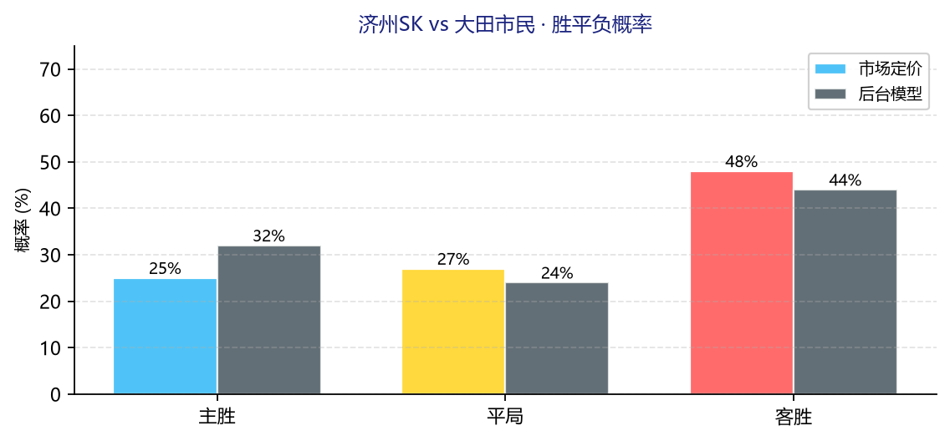
结果 | 市场定价 | 后台模型 | 偏差
济州胜 | 25% | 32% | +6.6pp
平局 | 27% | 24% | -2.8pp
大田胜 | 48% | 44% | -3.8pp
大2.5 | ≈51% | 63% | +12pp

💰 信号：市场的 48% 客热有大田状态背书（近5联赛3胜1平1负），但客让1球是陷阱：大田要净胜2球，双共识只有23-24%，何况前锋迪奥戈还伤停、中场严元相也伤。比分市场第一重心是 1:1（全场最低价），平局小比分才是市场真正的主线；大小球模型63% vs 市场51%有分歧，但H2H场均2.2球的小球惯性站在市场侧，不追大。
🌍 外部视角：综合数据倾向：韩媒常规叙事「济州主场闷平体质 vs 大田状态火热」，两队近3次交锋2平1负（大田视角），支持小比分拉锯。
高概率比分：首选 1-1，次选 1-2，留意 0-1。
第二场：仁川联 vs 全北现代 — 客场平局大师撞上自己的克星
很多人看到全北排名第3、韩职豪门，以为客场打中游手拿把攥。但全北本赛季客场13场只赢4场、平了6场（胜率31%、平率46%），它是韩职最典型的客场平局大师；而仁川近3次交手2胜1平、40天前刚在主场1:0赢过它，是公认的克星。
⚔️ 战意：全北第3争冠组，09-16 还有亚冠精英 vs 柏太阳神，激励在，但临近洲际也可能留力；仁川第8中游无压力，主场对全北有心理底气。
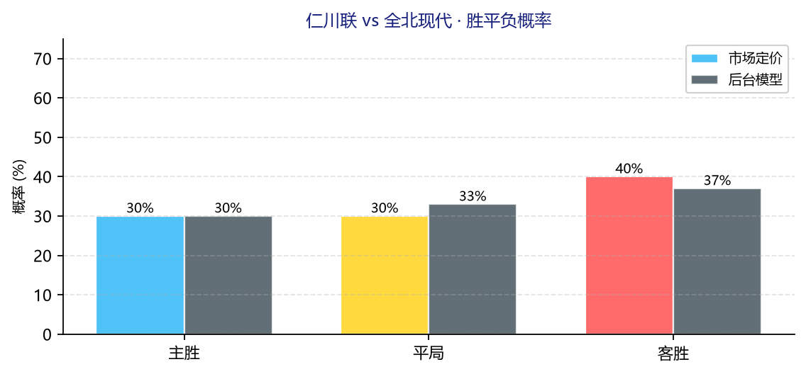
结果 | 市场定价 | 后台模型 | 偏差
仁川胜 | 30% | 30% | 0pp
平局 | 30% | 33% | +3.2pp
全北胜 | 40% | 37% | -3.2pp
大2.5 | ≈55% | 31% | -24pp

💰 信号：全北客让1球要净胜2球，双共识只有15-17%，是两场里最难打出的一个；模型平局32.7%上浮（市场29.5%）：全北客场46%平率 + H2H近10场4平 + 仁川主场对全北近5次2胜2平1负，平局是本场最浓的信号。大小球分歧比第一场更尖锐：模型31% vs 市场55%，H2H场均2.0球站在模型侧，不追大。
🌍 外部视角：综合数据倾向：韩媒叙事「全北客场平局体质 vs 仁川专克全北」，全北视角近3次交锋1平2负，拉锯闷局是主线。
高概率比分：首选 0-0，次选 0-1，留意 1-1。
最终判断：韩职双场矩阵
场次 | 后台模型 | 高概率比分 | 核心信号
济州 vs 大田 | 客44% vs 市场48% | 1-1 / 1-2 / 0-1 | 客让1球打穿仅23%（大田锋线伤停）；主+1 55.9%
仁川 vs 全北 | 客37% vs 市场40% | 0-0 / 0-1 / 1-1 | 平局32.7%；客让1球打穿仅15-17%；主+1 62.7%

两场共同规律：客场热门都不好赢两球（净胜2球双共识15-24%），受让一侧（济州+1 / 仁川+1）是双场共识的保护层；而平局是共同的底色（济州主场40%平率、全北客场46%平率）。说白了，这两场的钱不在"客队赢"，在"客队赢不了两球"和"闷平"。
互动钩子
韩职双场拆完了。大田状态火热，你信它客场能赢两球，还是信济州主场继续闷？全北客场平了6场，你赌它这场终于开窍，还是赌 0:0？评论区留下你的预测比分，赛后我们用实战赛果复盘模型精度。
难说。真说不好。
数据来源：懂球帝、ESPN、各队官网
注：本文基于两队技战术、历史数据与赛事背景的客观模型推演，仅供足球运动战术探讨，请理性看待比赛。

